Prénom : ………………………… | Date : ……………………………..……………………

 | ROULE GALETTE (05)

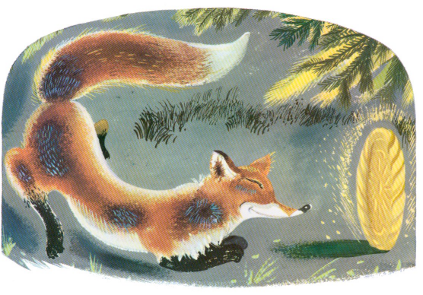 | Elle roule, elle roule encore plus loin et voilà qu’elle rencontre le renard.  - Bonjour, galette, dit le malin renard. Comme tu es ronde, comme tu es blonde !  La galette, toute fière, chante sa petite chanson, et pendant ce temps, le renard se rapproche, se rapproche, et quand il est tout près, tout près, il demande :
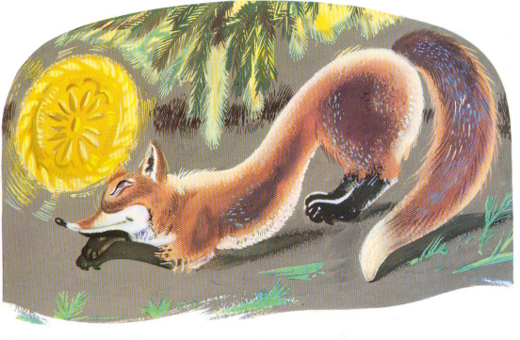 | - Qu’est-ce que tu chantes, galette ? Je suis vieux, je suis sourd, je voudrais bien t’entendre. Qu’est-ce que tu chantes ?  Pour mieux se faire entendre, la galette saute sur le nez du renard, et de sa petite voix elle commence :  « Je suis la galette, la galette,  Je suis faite avec le… »
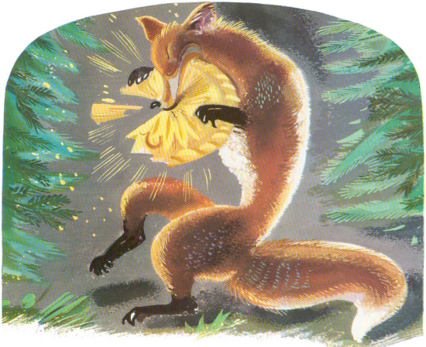
Mais, HAM !… le renard l’avait mangée...

